1. 登陆网址： <http://hr.hbjd.com.cn/personnel/index.do>
2. 首先上传照片的格式是”.jpg”的，例如：10050018.jpg;把照片名字修改成自己的工号；
3. 用个人账号登陆个人中心，例如：用户名：10050018 默认密码：123456

注意：首次登录人事系统后，请尽快修改个人密码。

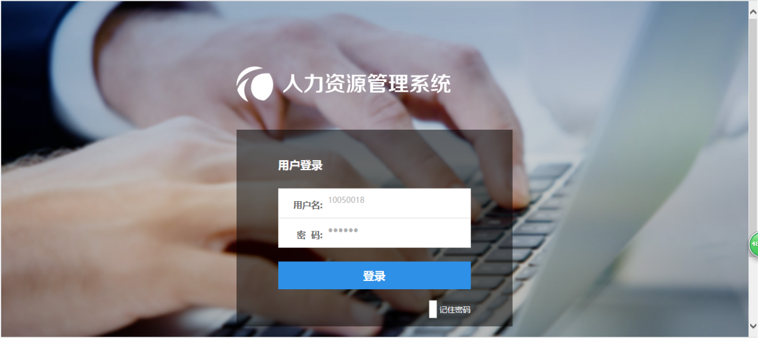

1. 登陆成功后，点击右上角的【我的信息】；如图

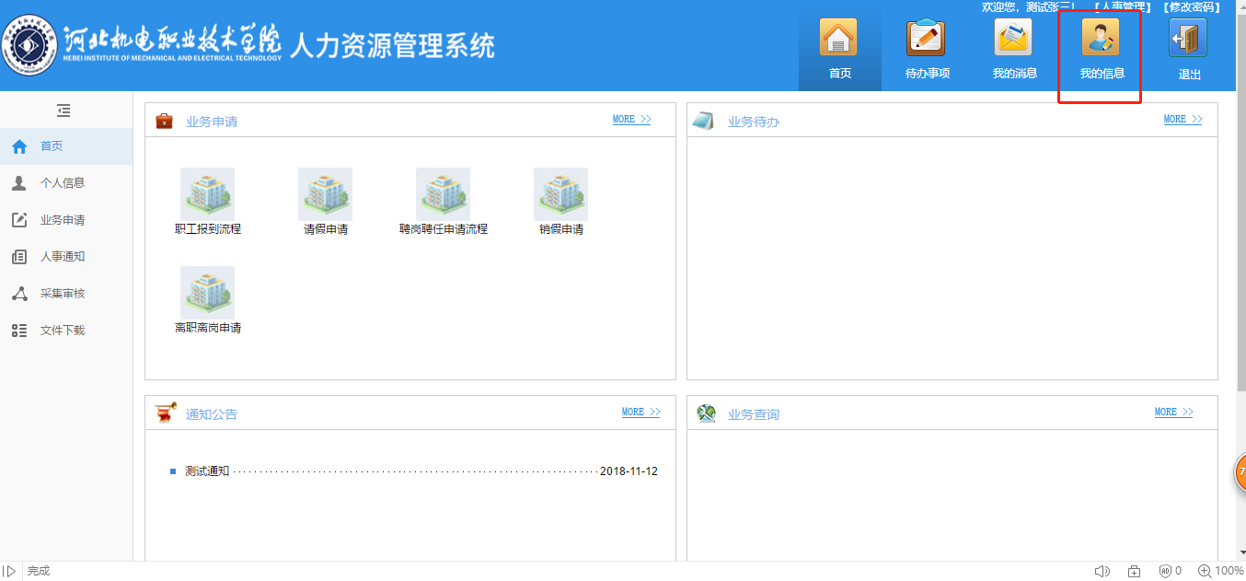

1. 点击【修改】

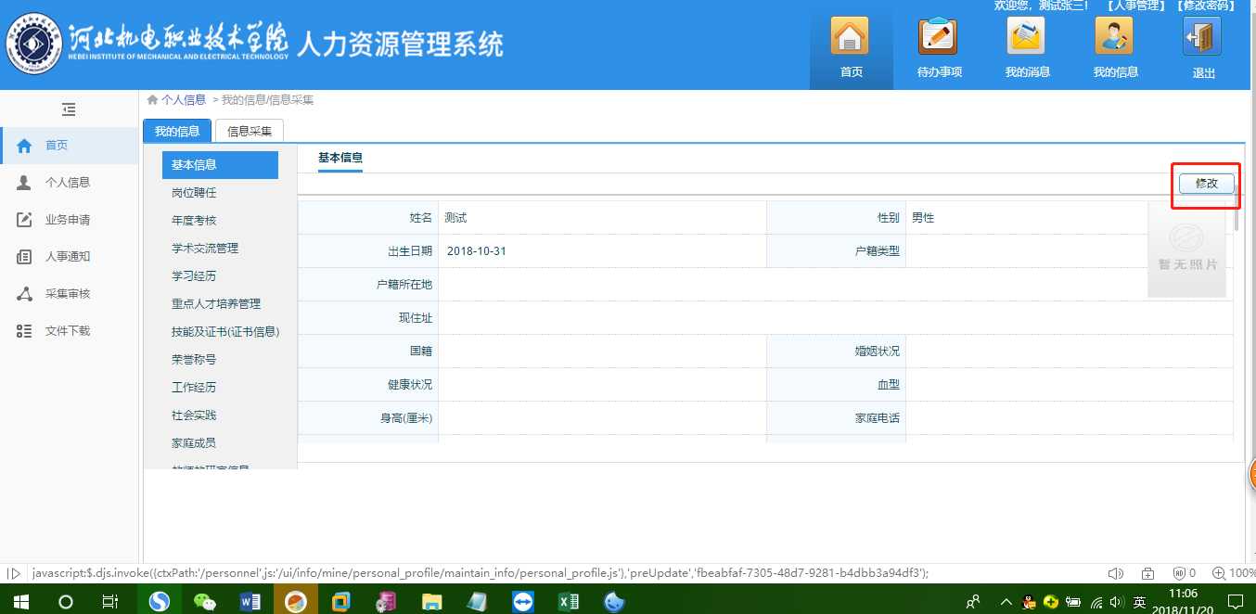

1. 点击【上传】

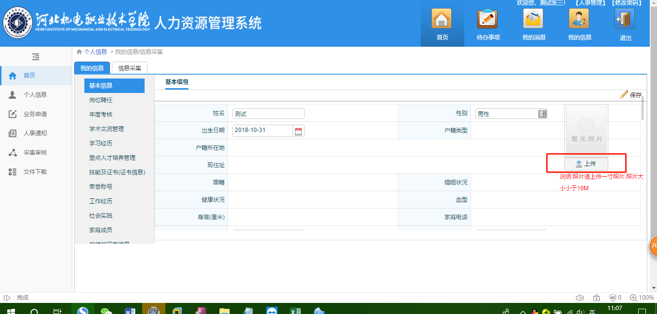

1. 找到以自己工号命名的个人照片，上传至人力资源管理系统中，如图:

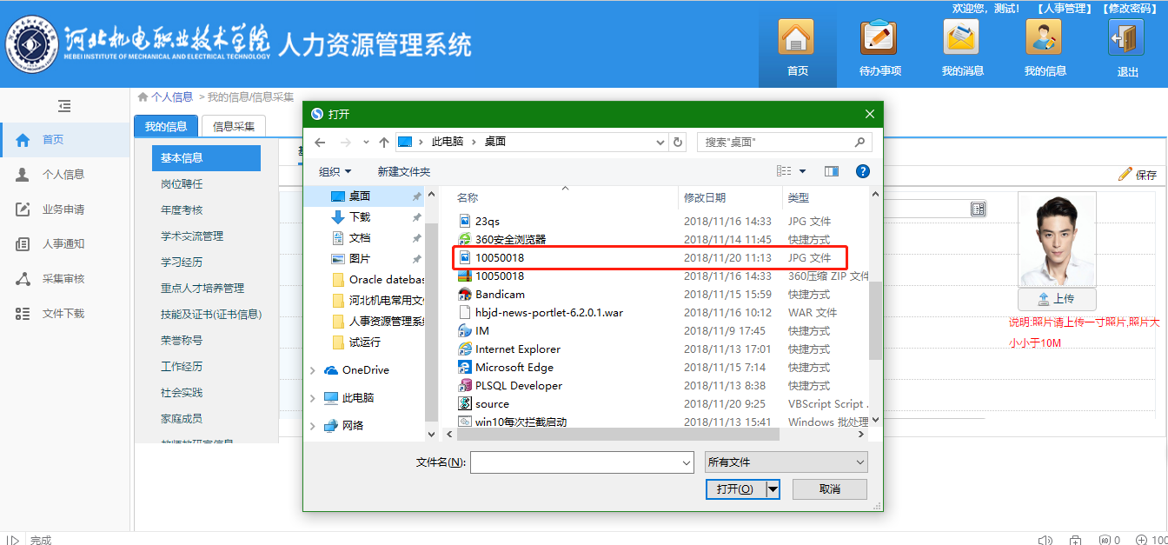

1. 最后点击【保存】按钮，操作完毕。

